**MỤC LỤC**

**CHƯƠNG 1: GIỚI THIỆU** 1

**1.1** **Lí do chọn đề tài** 1

**1.2** **Giới thiệu đề tài** 2

**1.3** **Mục tiêu đề tài** 2

**CHƯƠNG 2: TỔNG QUAN HỆ THỐNG** 3

**2.1 Phân tích yêu cầu hệ thống (Requirements)** 3

**2.2 Sơ đồ khối (Block Diagram)** 6

**2.3 Nguyên lý hoạt động** 7

**CHƯƠNG 3: THIẾT KẾ PHẦN CỨNG** 9

**3.1 Lựa chọn linh kiện chính** 9

**3.3 Sơ đồ nguyên lý (Schematic)** 13

**3.5 Danh sách linh kiện (BOM)** 16

**CHƯƠNG 4: THIẾT KẾ PHẦN MỀM** 17

**4.1 Lưu đồ giải thuật (Flowchart)** 17

**4.2 Mã lệnh (Code)** 17

**CHƯƠNG 5: KẾT QUẢ** 18

**5.1 Schematic** 18

**5.2 Layout** 18

**5.3 Sản phẩm thực tế** 19

**5.4 Nhận xét** 19

**5.5 Hạn chế** 19

**CHƯƠNG 6: KẾT LUẬN** 21

**6.1 Hướng phát triển** 21

**CHƯƠNG 7: PHỤ LỤC** 22

**CHƯƠNG 8: TÀI LIỆU THAM KHẢO** 23

# **CHƯƠNG 1: GIỚI THIỆU**

* 1. **Lí do chọn đề tài**

Trong bối cảnh nhu cầu bảo vệ tài sản, phòng trọ, phòng thí nghiệm và các khu vực cần kiểm soát ra/vào ngày càng tăng, việc chỉ sử dụng khóa cơ truyền thống bộc lộ nhiều hạn chế như khóa cơ dễ bị mất, quên, sao chép chìa và gây khó khăn cho công tác quản lý, đặc biệt khi cần thay đổi người được phép ra/vào hoặc xử lý các tình huống mất chìa, lộ chìa. Điều này đặt ra yêu cầu nghiên cứu và phát triển các giải pháp khóa cửa điện tử có tính linh hoạt và an toàn cao hơn.

* 1. **Giới thiệu đề tài**

Đề tài “Thiết kế hệ thống khóa cửa điện tử” được xây dựng trên nền tảng vi điều khiển PIC16F887. Hệ thống cho phép người dùng tương tác thông qua bàn phím ma trận để nhập mã PIN và màn hình LCD để theo dõi hướng dẫn, trạng thái hoạt động.

* 1. **Mục tiêu đề tài**

Mục tiêu của dự án là xây dựng một hệ thống khóa cửa điện tử có khả năng hoạt động ổn định, đáp ứng đáp ứng được các yêu cầu an ninh cơ bản. Cụ thể:

Xây dựng hệ thống cho phép mở và đóng cửa dựa trên mã PIN do người dùng thiết lập.

Hỗ trợ thiết lập mật khẩu lần đầu và thay đổi mật khẩu, giúp người dùng dễ dàng quản lý khi thay đổi người sử dụng hoặc quên mã cũ.

Tích hợp các cơ chế giới hạn số lần nhập sai và báo động khi có dấu hiệu dò mật khẩu, nâng cao tính an toàn so với khóa cơ truyền thống.

Thông qua quá trình thiết kế, mô phỏng và đánh giá, giúp nhóm thực hiện củng cố kiến thức về thiết kế và lập trình hệ thống nhúng.

# **CHƯƠNG 2: TỔNG QUAN HỆ THỐNG**

## **2.1 Phân tích yêu cầu hệ thống (Requirements)**

**2.1.1 Yêu cầu chức năng**

|  |  |
| --- | --- |
| Số thứ tự | Yêu cầu chức năng |
| FR-1 | Hệ thống phải cung cấp khả năng xác thực bằng mật khẩu (PIN) |
| FR-1.1 | Hệ thống phải yêu cầu người dùng nhập một mật khẩu 5 chữ số để mở khóa. |
| FR-1.2 | Khi một mật khẩu 5 chữ số hợp lệ được nhập, hệ thống phải điều khiển cơ cấu khóa để mở cửa. |
| FR-1.3 | Nếu một mật khẩu 5 chữ số không hợp lệ được nhập, hệ thống phải từ chối truy cập (cửa vẫn khóa). |
| FR-1.4 | Sau khi mở khóa thành công, hệ thống phải tự động đóng cửa lại sau 5 giây ± 1 giây bằng cách điều khiển cơ cấu khóa đóng cửa. |

|  |  |
| --- | --- |
|  | Yêu cầu chức năng |
| FR-2 | Hệ thống phải cung cấp phản hồi rõ ràng cho người dùng. |
| FR-2.1 | Khi hệ thống ở trạng thái sẵn sàng, hệ thống phải hiển thị trên LCD thông báo mời nhập mật khẩu, ví dụ: "Xin moi nhap mat khau" |
| FR-2.2 | Trong khi người dùng nhập PIN, hệ thống phải hiển thị một ký tự che (ví dụ: “*”) cho mỗi phím số được nhấn để đảm bảo tính riêng tư. |
| FR-2.3 | Khi truy cập được cấp (FR-1.2), hệ thống phải cung cấp tín hiệu xác nhận thành công, ví dụ hiển thị “Cua da mo” |
| FR-2.4 | Khi truy cập bị từ chối (FR-1.3), hệ thống phải cung cấp tín hiệu cảnh báo thất bại, ví dụ: hiển thị “Sai mat khau”, đồng thời còi kêu 1 tiếng bíp ngắn. |

|  |  |
| --- | --- |
|  | Yêu cầu chức năng |
| FR-3 | Hệ thống khóa cửa phải có các chức năng an ninh để chống dò mật khẩu. |
| FR-3.1 | Nếu mật khẩu không hợp lệ được nhập 3 lần liên tiếp, thì hệ thống phải kích hoạt trạng thái "Báo động". |
| FR-3.2 | Trong khi ở trạng thái "Báo động", hệ thống phải phát âm thanh cảnh báo như còi hú liên tục trong 60 giây ± 5 giây. |
| FR-3.3 | Trong khi ở trạng thái "Báo động", hệ thống phải tạm thời vô hiệu hóa bàn phím (không chấp nhận bất kỳ nhập liệu nào). |

|  |  |
| --- | --- |
|  | Mô tả chức năng |
| FR-4 | Hệ thống phải cho phép người dùng thiết lập và thay đổi mật khẩu một cách thuận tiện. |
| FR-4.1 | Khi hệ thống được sử dụng lần đầu hoặc sau khi mật khẩu cũ được xóa, hệ thống phải hướng dẫn người dùng thiết lập một mã PIN 5 chữ số mới bằng quy trình nhập mật khẩu hai lần (nhập mới và xác nhận). |
| FR-4.2 | Hệ thống chỉ được lưu và sử dụng mật khẩu mới nếu hai lần nhập trùng khớp hoàn toàn. Nếu không trùng khớp, hệ thống phải yêu cầu người dùng nhập lại. |
| FR-4.3 | Hệ thống phải cung cấp một cách thức đơn giản để người dùng khôi phục mật khẩu (ví dụ thông qua một nút nhấn), cho phép xóa mật khẩu hiện tại và quay lại quy trình thiết lập mật khẩu mới như trong FR-4.1. |

**2.1.2. Yêu cầu phi chức năng**

**2.1.2.1 Yêu cầu hiệu suất**

|  |  |
| --- | --- |
|  | Yêu cầu phi chức năng |
| NFR-1 | Hệ thống phải đáp ứng thời gian phản hồi và thời gian báo động phù hợp với sử dụng thực tế. |
| NFR-1.1 | Thời gian phản hồi từ lúc người dùng nhập chữ số thứ 5 của mã PIN đến khi cửa bắt đầu mở không được vượt quá 2 giây. |
| NFR-1.2 | Thời gian hệ thống phát tín hiệu báo động sau khi bị nhập sai 3 lần liên tiếp phải vào khoảng 60 giây ± 5 giây, sau đó hệ thống tự động trở lại trạng thái làm việc bình thường. |

**2.1.2.2 Yêu cầu độ tin cậy**

|  |  |
| --- | --- |
|  | Yêu cầu phi chức năng |
| NFR-2 | Hệ thống phải hoạt động ổn định và an toàn trong điều kiện sử dụng bình thường. |
| NFR-2.1 | Hệ thống phải duy trì hoạt động liên tục 24/7. |
| NFR-2.2 | Mật khẩu do người dùng thiết lập phải được giữ lại ngay cả khi hệ thống bị mất điện, và được sử dụng lại bình thường sau khi cấp điện trở lại. |
| NFR-2.3 | Khi mất điện đột ngột, cửa phải giữ trạng thái khóa; khi có điện trở lại, hệ thống không được tự ý mở khóa nếu người dùng không nhập đúng mã PIN. |

**2.1.2.3 Yêu cầu nguồn cấp**

|  |  |
| --- | --- |
|  | Yêu cầu phi chức năng |
| NFR-3 | Hệ thống phải sử dụng nguồn điện áp thấp an toàn, phù hợp với môi trường sử dụng trong nhà. |
| NFR-3.1 | Hệ thống phải được cấp nguồn từ nguồn một chiều có điện áp trong khoảng tối đa 12 VDC, đảm bảo an toàn cho người sử dụng |

**2.1.2.4 Yêu cầu môi trường lắp đặt**

|  |  |
| --- | --- |
|  | Yêu cầu phi chức năng |
| NFR-4 | Hệ thống phải phù hợp với điều kiện môi trường trong nhà. |
| NFR-4.1 | Hệ thống phải hoạt động ổn định trong dải nhiệt độ phòng thông thường, ví dụ từ 0°C đến 50°C. |

## **2.2 Sơ đồ khối (Block Diagram)**

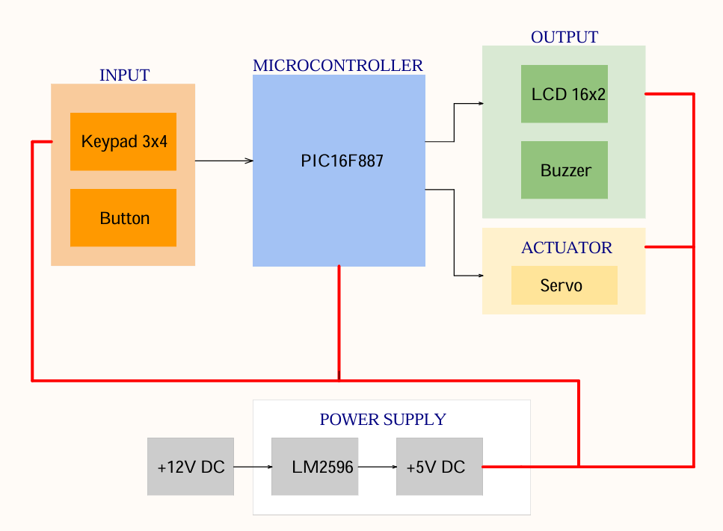

*Hình 3.1 Block Diagram*

Các khối chức năng chính:

Khối vào (INPUT): gồm bàn phím ma trận 3×4 để nhập mật khẩu và một nút nhấn dùng để thực hiện chức năng khôi phục/thiết lập lại mật khẩu.

Khối vi điều khiển (MICROCONTROLLER): vi điều khiển PIC16F887 đóng vai trò bộ xử lý trung tâm, thực hiện quét phím, so sánh mã PIN, điều khiển servo, LCD và còi buzzer.

Khối hiển thị và cảnh báo (OUTPUT): bao gồm LCD 16×2 dùng để hiển thị thông báo trạng thái hệ thống và còi buzzer dùng để phát tín hiệu âm thanh phản hồi hoặc báo động.

Khối chấp hành (ACTUATOR): sử dụng servo làm cơ cấu đóng/mở cửa.

Khối nguồn (POWER SUPPLY): sử dụng bộ chuyển đổi LM2596 hạ áp từ 12 V DC xuống 5V DC để cấp nguồn cho toàn bộ hệ thống.

## **2.3 Nguyên lý hoạt động**

Mã PIN 5 chữ số được nhập thông qua Keypad 3×4; PIC16F887 thực hiện quét bàn phím, ghi nhận từng phím và lưu chuỗi số vừa nhập vào bộ nhớ đệm. Sau khi đủ 5 chữ số, vi điều khiển so sánh mã vừa nhập với mã tham chiếu được lưu trong EEPROM nội.

Nếu mã PIN chính xác, vi điều khiển gửi tín hiệu điều khiển tới LCD 16×2 để hiển thị thông báo mở cửa, đồng thời xuất tín hiệu điều khiển dạng xung mức 0/1 theo thời gian tại chân kết nối với servo. Chuỗi xung này có độ rộng và chu kỳ được lập trình sao cho servo quay đến vị trí mở cửa. Sau một khoảng thời gian định sẵn, PIC16F887 tiếp tục thay đổi chuỗi xung điều khiển để đưa servo trở về vị trí đóng cửa, thực hiện chức năng tự khóa lại sau khi mở.

Nếu mã PIN sai, vi điều khiển hiển thị thông báo lỗi trên LCD, kích hoạt còi buzzer phát tiếng bíp ngắn và tăng bộ đếm số lần nhập sai; khi vượt quá số lần cho phép, hệ thống chuyển sang trạng thái báo động với còi hú liên tục và tạm thời vô hiệu hóa bàn phím.

Về nguồn, hệ thống sử dụng adapter 12V DC bên ngoài đưa vào khối POWER SUPPLY. IC LM2596 được cấu hình làm bộ DC–DC buck converter, hạ áp 12V xuống 5V DC ổn định để cấp cho PIC16F887, keypad, LCD, servo và buzzer.

# **CHƯƠNG 3: THIẾT KẾ PHẦN CỨNG**

## **3.1 Lựa chọn linh kiện chính**

**3.1.1 Vi điều khiển**

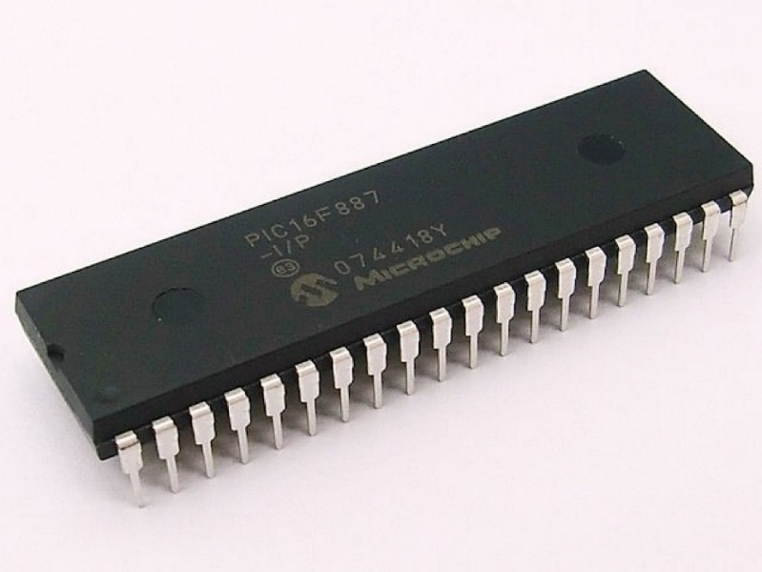

*Hình 3.1*

Lựa chọn PIC16F887 vì:

Là vi điều khiển 8-bit, kiến trúc đơn giản, dễ lập trình. Bài toán chỉ cần đọc keypad, so sánh mã PIN, điều khiển LCD, servo và buzzer nên không đòi hỏi hiệu năng cao, nên 8-bit là đủ dùng mà vẫn tiết kiệm chi phí.

Cung cấp đủ số lượng chân I/O cần thiết (tối đa 35 chân) để kết nối đồng thời các ngoại vi mà không cần mở rộng thêm I/O ngoài.

Tích hợp 256 byte EEPROM nội, mỗi mật khẩu 5 chữ số chỉ tốn vài nên 256 byte là đủ để lưu mật khẩu hiện tại, mật khẩu dự phòng và một số biến cấu hình (số lần sai, cờ trạng thái, v.v.) mà vẫn đảm bảo không mất dữ liệu khi mất điện theo yêu cầu NFR-2.2.

Hỗ trợ nạp chương trình và gỡ lỗi bằng công cụ PICKIT, thuận tiện cho quá trình phát triển và kiểm thử phần mềm.

* + 1. **Khối nguồn**

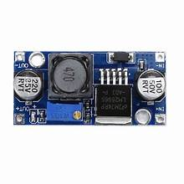

*Hình 3.2*

Hệ thống được cấp nguồn từ adapter 12 VDC, thuộc dải điện áp thấp an toàn, phù hợp với yêu cầu NFR-3.

Module LM2596 (buck 12V → 5V) được dùng làm bộ nguồn xung hạ áp, có hiệu suất cao và ít tỏa nhiệt hơn so với IC ổn áp tuyến tính (7805) khi phải rơi áp từ 12V xuống 5 V, giúp khối nguồn hoạt động ổn định và bền hơn.

Dòng cấp của module LM2596 đáp ứng dư nhu cầu tải: các module LM2596 thông dụng cho dòng tối đa khoảng 2A, trong khi toàn bộ hệ chỉ tiêu thụ khoảng vài trăm mA, do đó nguồn làm việc trong vùng an toàn, hạn chế nguy cơ quá tải.

* + 1. **Ngoại vi**
       1. **Servo**

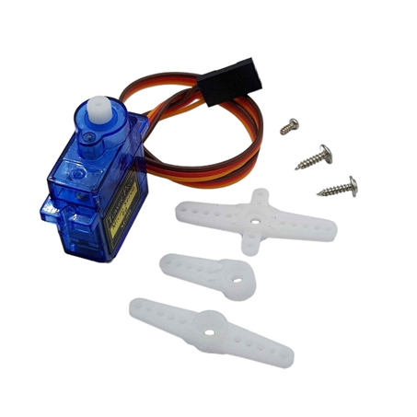

*Hình 3.3*

Lựa chọn servo SG90 vì:  
 Hoạt động trong dải 4,8–6V, tương thích với nguồn 5V của mạch.  
 Với kích thước hệ thống và khối lượng cần kéo, mô-men xoắn yêu cầu không quá lớn, so với các loại servo khác (Terasic FXX-3037, SER0047, …), SG90 có mô-men xoắn đủ dùng (khoảng 1,8–2,0 kg·cm ở 4,8V), kích thước nhỏ gọn, giá thành thấp và dễ mua, nên phù hợp hơn về cả nhu cầu lẫn chi phí.

* + - 1. **Bàn phím ma trận**

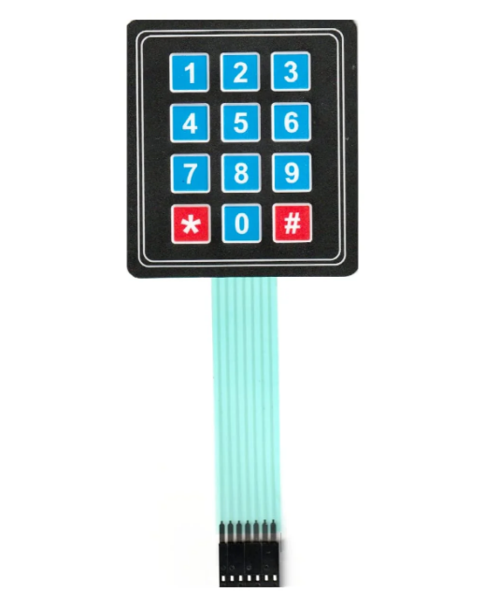

*Hình 3.4*

Keypad 3×4 được lựa chọn để cho phép người dùng nhập mã PIN 5 chữ số theo bố cục bàn phím số quen thuộc, đồng thời chỉ cần 7 chân I/O của vi điều khiển.

* + - 1. **Còi**

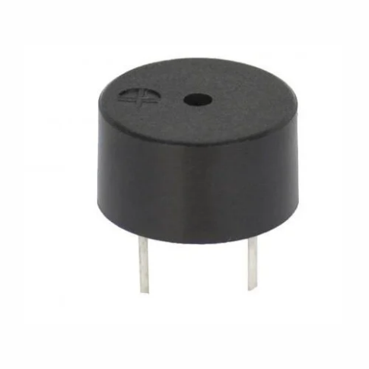

*Hình 3.5*

Sử dụng buzzer chủ động 5 V loại 2 chân gắn PCB, cho phép phát âm báo chỉ bằng cách cấp mức logic 5 V từ vi điều khiển (hoặc qua transistor) mà không cần tạo dao động âm thanh bằng phần mềm.

**3.1.3.4 LCD**

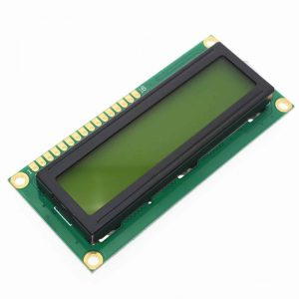

*Hình 3.6*

LCD 1602 được chọn vì:

Giá thành thấp so với các loại LCD đồ họa nhưng vẫn đủ đáp ứng nhu cầu hiển thị các thông báo cần thiết như: mời nhập mật khẩu, báo đúng/sai, trạng thái mở/khóa cửa, chế độ báo động, v.v.

Làm việc ở mức 5V, phù hợp với vi điều khiển.

Giao tiếp 4-bit đơn giản với PIC.

**3..6 Các linh kiện khác**

Điện trở, tụ lọc, biến trở để kéo mức logic, hạn dòng, chỉnh tương phản LCD và ổn định nguồn.

1. Biến trở VR1 – 10kΩ (chỉnh độ tương phản LCD 1602)

VR1 dùng để điều chỉnh mức điện áp chân V0 của LCD.  
Điện áp tại chân này quyết định **độ tương phản** của màn hình.

Giá trị tiêu chuẩn trong datasheet LCD1602 = **10kΩ**.

1. **R1 – 220Ω (hạn dòng cho đèn nền LCD)**

Bảo vệ LED nền bên trong LCD không bị quá dòng.

LED nền LCD thường cần:

Dòng định mức: 15–25 mA

Điện áp: 4.1–4.3V

Nếu cấp 5V trực tiếp, LED sẽ cháy.

Tính toán:

R= $\frac{5V-4.2V}{20mA}$ =40Ω

Ở đây dùng 220Ω để bảo vệ LED của LCD tốt hơn an toàn lâu dài hơn

1. R4 = 1kΩ (cho buzzer qua transistor)

Dùng để hạn dòng chân base transistor 2SC1815, đảm bảo không bị quá dòng

Tính toán :

I base = $\frac{5V-0.7V}{!kΩ}≈4.3mA$

Đúng với mức dòng an toàn của PIC đáp ứng được dòng base cần để kích loa ≈ 3–5 mA

1. **R2 = 10kΩ (điện trở kéo lên chân MCLR)**

R2 giữ chân **MCLR = logic 1** để PIC chạy bình thường.  
Khi nhấn nút RESET thì chân MCLR = 0 ->vi điều khiển reset.Chọn R2 =10 **kΩ** vì đây làgiá trị chuẩn theo datasheet PIC16F887. Giữ mức logic ổn định nhưng dòng rất nhỏ (≈ 0.5 mA).

5.R3 là điện trở **kéo lên (pull-up)** cho chân BT của PIC.

Khi nhấn SW1, BT nối thẳng xuống GND.  
Nếu không có R3 → chập 5V xuống GND → hỏng nguồn, hỏng MCU.

Với R3 = 10k

Dòng qua điện trở khi nhấn:

I= $\frac{5V}{10kΩ}=0.5mA$

Dòng điện nhỏ và an toàn đảm bảo PIC luôn đọc mức ổn định .Nếu không có điện trở nút sẽ không nhấn ->BT bị trôi (floating) PIC sẽ đọc lúc 0 lúc 1.Giá trị 10KΩ là giá trị tiêu chuẩn cho pull-up

Jack DC, header cắm LCD, keypad, servo, PICKIT để dễ dàng đấu nối, nạp chương trình và bảo trì.

## **3.3 Sơ đồ nguyên lý (Schematic)**

**3.3.1 Khối vi điều khiển PIC16F887**

Vi điều khiển PIC16F887 được cấp nguồn 5 VDC từ khối nguồn LM2596, chân VDD nối 5 V, chân VSS nối mass chung với toàn hệ thống.

Vi điều khiển sử dụng bộ dao động nội, không cần thạch anh ngoài, đơn giản hóa phần cứng nhưng vẫn đáp ứng đủ tốc độ xử lý cho bài toán đọc keypad, so sánh mã PIN và điều khiển servo.

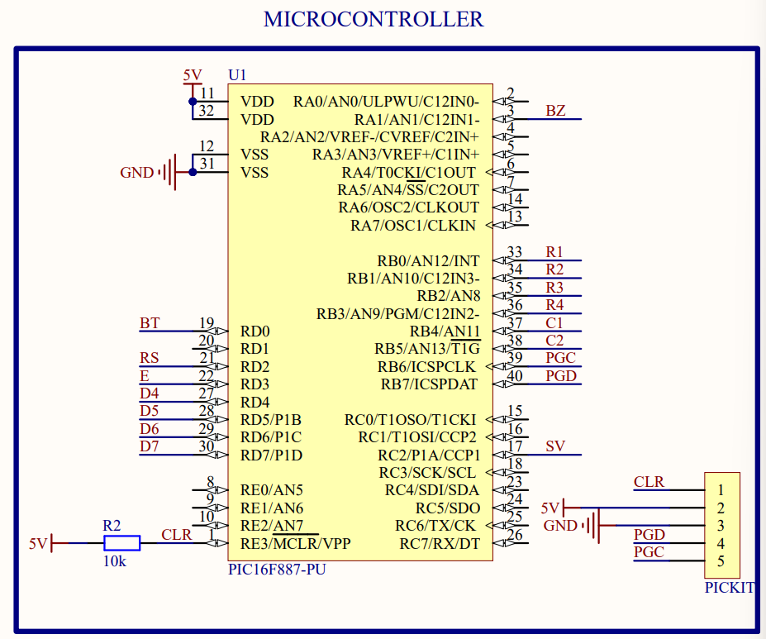

*Hình 3.7*

**3.3.2 Khối nhập liệu**

Keypad 3×4: Các đường hàng/cột của keypad được nối vào các chân I/O cho phép vi điều khiển quét ma trận phím.

Nút nhấn (SW1): Được mắc với điện trở 10 kΩ kéo lên 5 V (mạch pull-up), khi nhấn tạo tín hiệu mức thấp để vi điều khiển nhận biết và thực hiện chức năng.

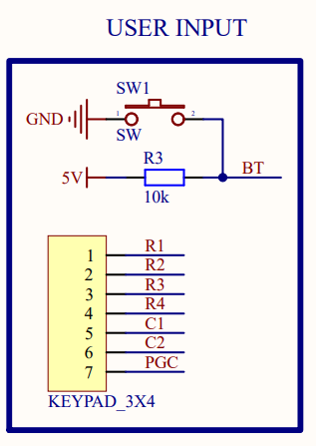

*Hình 3.8*

**3.3.3 Khối hiển thị và khối chấp hành**

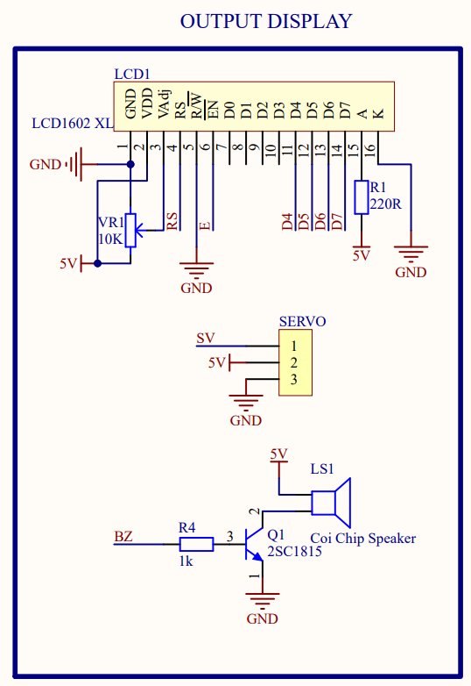

*Hình 3.9*

LCD 1602 (LCD1): Giao tiếp ở chế độ 4-bit, tiết kiệm chân I/O. Biến trở 10 kΩ dùng để điều chỉnh độ tương phản màn hình.

Mạch phát âm thanh (LS1):Tín hiệu điều khiển từ PIC được đưa qua điện trở tới transistor NPN, transistor đóng vai trò công tắc điều khiển còi.

Servo Motor (SERVO): Chân tín hiệu SV nối với một chân I/O của PIC16F887. Vi điều khiển tạo chuỗi xung mức 0/1 theo thời gian để đưa servo tới hai vị trí tương ứng với trạng thái cửa mở và cửa đóng.

**3.3.4 Khối nguồn**

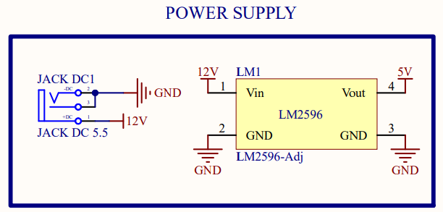

*Hình 3.10*

Khối nguồn nhận điện áp 12 VDC từ jack DC ngoài, IC LM2596 (DC–DC buck converter) hạ và ổn định điện áp xuống 5 VDC để cấp cho toàn bộ mạch.

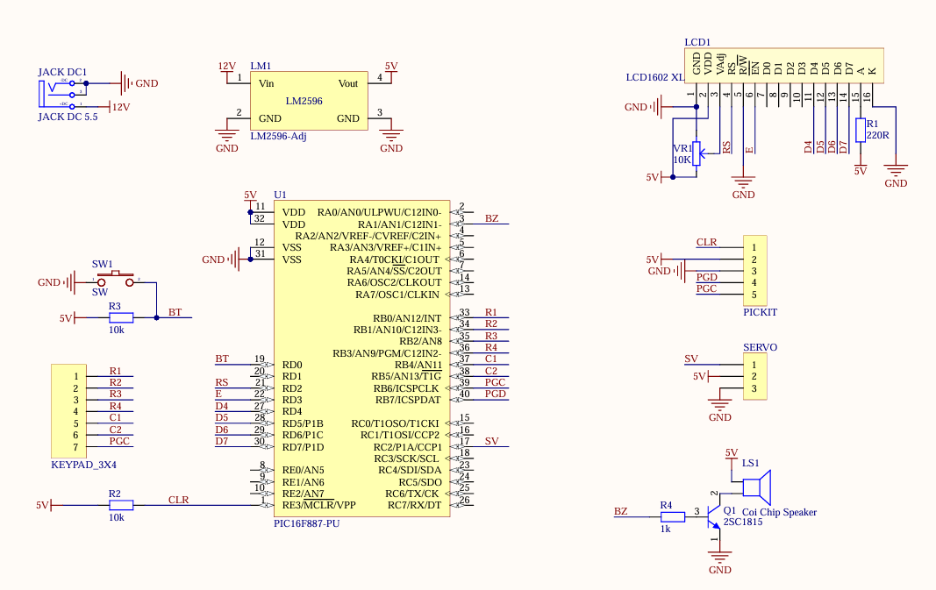

*Hình 3.11 Sơ đồ mạch tổng thể*

## **3.5 Danh sách linh kiện (BOM)**

Danh sách chi tiết các linh kiện sử dụng trong hệ thống, bao gồm tên linh kiện, thông số chính và số lượng tương ứng, giá tiền được trình bày trong Phụ lục kèm theo báo cáo.

# **CHƯƠNG 4: THIẾT KẾ PHẦN MỀM**

## **4.1 Lưu đồ giải thuật (Flowchart)**

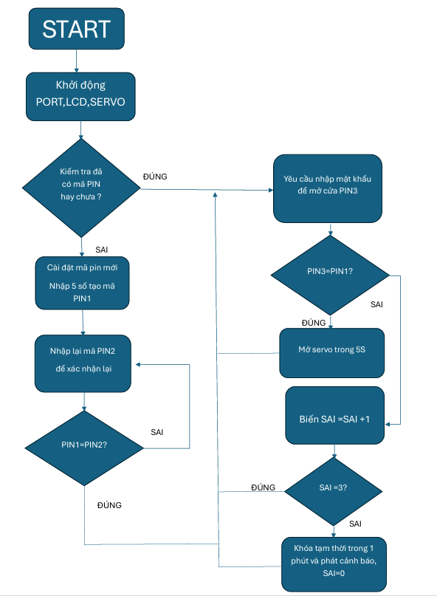

*Hình 4.1*

## **4.2 Mã lệnh (Code)**

Toàn bộ mã lệnh chương trình điều khiển hệ thống được trình bày trong Phụ lục kèm theo báo cáo.

# **CHƯƠNG 5: KẾT QUẢ**

## **5.1 Schematic**

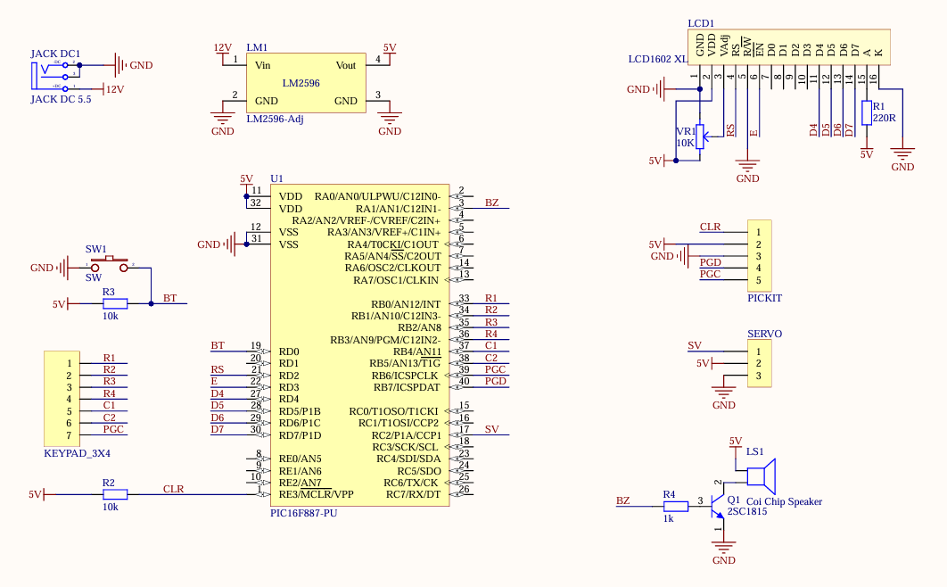

*Hình 5.1*

## **5.2 Layout**

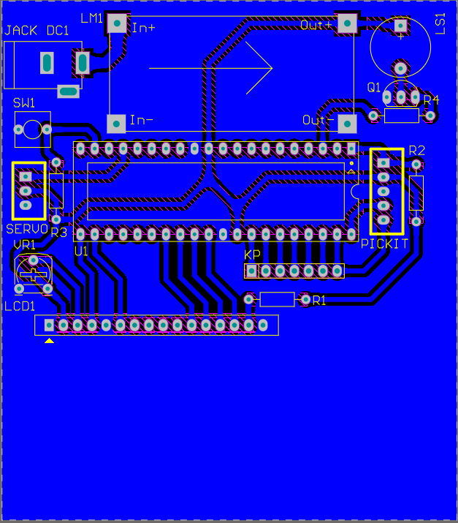

Hình 5.2

## **5.3 Sản phẩm thực tế**

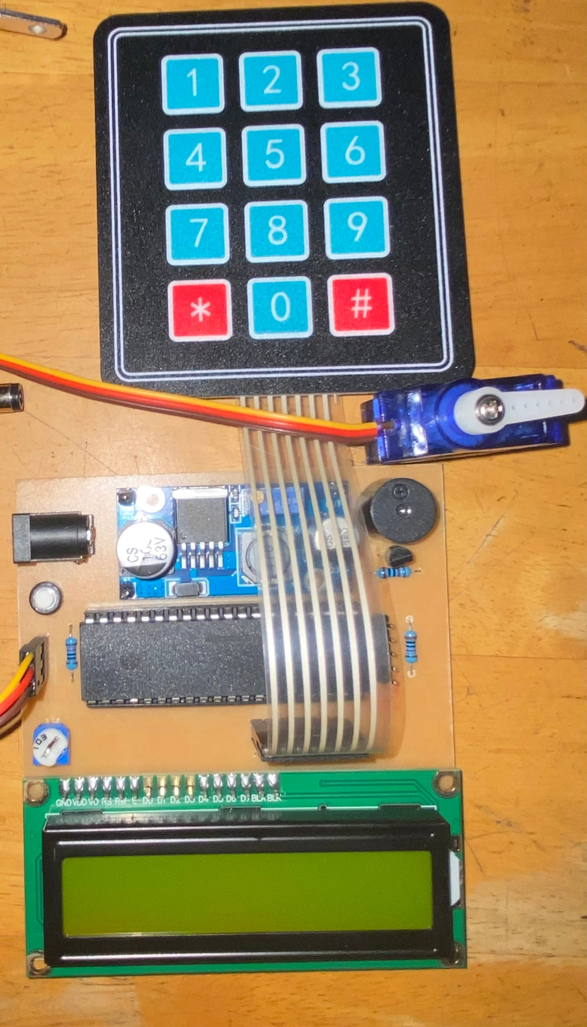

Hình 5.3

## **5.4 Nhận xét**

Nhìn chung, nhóm đã hoàn thành đúng mục tiêu đề tài ở mức mô hình: xây dựng được hệ thống khóa cửa điện tử dựa trên vi điều khiển PIC16F887 với đầy đủ các khối chức năng cần thiết. Mạch nguồn 12 VDC → 5 VDC hoạt động ổn định, vi điều khiển giao tiếp tốt với keypad 3×4 và LCD 16×2, điều khiển được servo SG90 để thực hiện thao tác mở/đóng khóa và kích hoạt buzzer để phát âm báo. Các chức năng cốt lõi như nhập và kiểm tra mã PIN 5 chữ số, tự động khóa lại sau khi mở, giới hạn số lần nhập sai và kích hoạt chế độ báo động, cũng như lưu mật khẩu trong EEPROM đã được hiện thực và kiểm thử thành công trên mô hình thực.

## **5.5 Hạn chế**

Bên cạnh các kết quả đạt được, hệ thống vẫn còn một số hạn chế:

Mô hình mới dừng ở mức demo trên bàn, chưa lắp đặt lên cửa thực tế, chưa đánh giá được đầy đủ về cơ khí và độ bền khi sử dụng lâu dài.

Các tham số thời gian đáp ứng, thời gian báo động chủ yếu được thiết lập theo phần mềm và quan sát, chưa được đo đạc, hiệu chỉnh chính xác bằng dụng cụ chuyên dụng.

Hệ thống chưa có nguồn dự phòng (pin/ắc quy), khi mất nguồn 12 V bên ngoài thì mạch dừng hoạt động.

Chỉ hỗ trợ một phương thức xác thực bằng mã PIN, chưa có các hình thức nâng cao như thẻ từ, vân tay hay xác thực hai lớp.

Chưa hỗ trợ đa người dùng (mỗi người một mã PIN riêng), chưa ghi nhật ký truy cập và chưa có kết nối IoT để giám sát hoặc điều khiển từ xa.

# **CHƯƠNG 6: KẾT LUẬN**

## **6.1 Hướng phát triển**

Từ kết quả đã đạt được và các hạn chế còn tồn tại, hệ thống có thể được phát triển thêm theo hướng sau:

Nâng cao mức độ bảo mật: Mở rộng phương thức xác thực, kết hợp mã PIN với thẻ từ, vân tay hoặc mã OTP, hỗ trợ đa người dùng với nhiều mã PIN khác nhau và bổ sung cơ chế quản lý, phân quyền truy cập.

Kết nối và giám sát từ xa: Tích hợp thêm module Wi-Fi/Bluetooth (ví dụ ESP8266/ESP32) để gửi trạng thái cửa, báo động và nhật ký truy cập lên ứng dụng hoặc giao diện web, cho phép người dùng giám sát và điều khiển từ xa trong một số tình huống đặc biệt.

Những hướng phát triển này không chỉ giúp hệ thống tiến gần hơn tới một sản phẩm ứng dụng thực tế mà còn tạo điều kiện để nhóm tiếp tục mở rộng kiến thức về an ninh hệ thống nhúng, IoT và thiết kế sản phẩm hoàn chỉnh trong các đồ án hoặc nghiên cứu tiếp theo.

# **CHƯƠNG 7: PHỤ LỤC**

Toàn bộ mã nguồn chương trình, sơ đồ nguyên lý, file mô phỏng và các tệp thiết kế liên quan đến hệ thống được lưu trữ ở https://github.com/haonguyenduc-210204/-Digital-door-lock

# **CHƯƠNG 8: TÀI LIỆU THAM KHẢO**

**[1]** Microchip Technology Inc., *“PIC16F882/883/884/886/887 Data Sheet – 28/40/44-Pin, Enhanced Flash-Based 8-Bit CMOS Microcontrollers with nanoWatt Technology”*, DS41291, 2007.

**[2]** TowerPro, *“SG90 9g Micro Servo – Datasheet”*